คู่มือการติดตั้งและใช้งาน
โปรแกรมเพื่อนสาวทางอินเทอร์เน็ต

นายก่อเกียรติ วัฒนะธนากร
นายคมกฤช แรงผลสัมฤทธิ์

คู่มือนี้เป็นส่วนหนึ่งของการศึกษาตามหลักสูตรปริญญาวิศวกรรมศาสตร์บัณฑิต
ภาควิชาวิศวกรรมคอมพิวเตอร์
คณะวิศวกรรมศาสตร์
สถาบันเทคโนโลยีพระจอมเกล้าเจ้าคุณทหารลาดกระบัง
ปีการศึกษา 2543

คู่มือการติดตั้งและใช้งาน
โปรแกรมเพื่อนสาวทางอินเตอร์เน็ต

- ความต้องการของระบบ
ในการที่จะรันโปรแกรมเพื่อนสาวทางอินเตอร์เน็ตนั้นมีความต้องการของระบบดังนี้คือ
- เครื่องคอมพิวเตอร์ที่มีโปรแกรม Delphi ลงอยู่เรียบร้อยแล้ว
- ที่ว่างในฮาร์ดดิสก์ขนาด 700 MB
- คอมพิวเตอร์ที่มี Soundcard

- การติดตั้งโปรแกรม
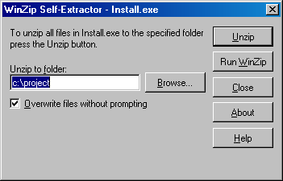
วิธีการติดตั้งโปรแกรมสามารถทำได้โดยเข้าไปในไดร์ฟ CD-ROM จากนั้นก็เข้าไปในไดเรกทอรี Project จากนั้นก็รันไฟล์ชื่อ Install.exe ก็จะปรากฏหน้าจอดังรูป

จากนั้นก็ใส่ไดเร็กทอรีที่จะ install เข้าไปในช่องว่าง โดยกำหนดให้เป็น C:\project เท่านั้น (ถ้าหากใส่เป็นไดเร็กทอรีอื่น จะรันไม่ได้)
เมื่อทำการ install เสร็จแล้ว ก็ให้เข้าสู่โปรแกรม Database Desktop ซึ่งเป็นโปรแกรมหนึ่ง ซึ่งเป็นโปรแกรมย่อยในชุด Borland Delphi 5 ก็จะปรากฎหน้าตาโปรแกรมดังรูป

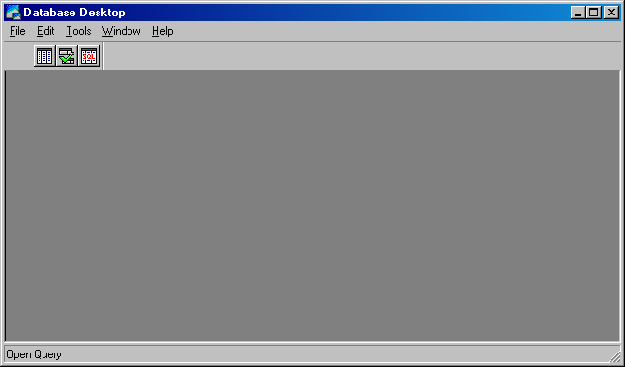
จากนั้นก็เลือกเมนู Tools/Alias Manager เพื่อที่จะไปเซตค่าเอเลียส ก็จะปรากฏหน้าจอดังนี้
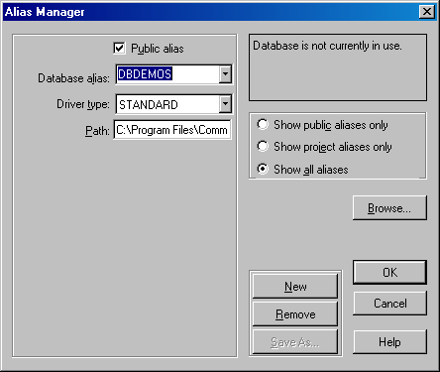

ให้ทำตามขั้นตอนดังนี้
- กดปุ่ม New
- ใส่ข้อความในช่อง Database Alias ว่า Girl1
- ใส่ข้อความในช่อง Path ว่า c:\project\data\1
- กดปุ่ม Keep New
จากนั้นก็ให้ทำตามขั้นตอนเดิมอีกครั้งโดยให้ใส่ในช่อง Database Alias ว่า Girl2 และในช่อง Path เป็น c:\project\data\2 เท่านี้ก็สามารถรันโปรแกรมได้ทันที โดยการรันโปรแกรมนั้น ให้ทำการเรียกไฟล์ c:\project\Project1.exe

- วิธีการคอมไพล์โปรแกรม
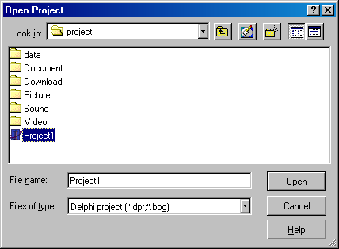
วิธีการคอมไพล์โปรแกรม ก่อนอื่นก็ให้เปิดโปรแกรม Borland Delphi 5 ขึ้นมาก่อน จากนั้นก็ให้เปิดไฟล์โปรเจกต์ชื่อ Project1 ขึ้นมา

เมื่อเปิดโปรเจกต์ขึ้นมาแล้ว ก็ทำการคอมไพล์โดยกดปุ่ม Ctrl-F9 จากนั้นก็ทำการรันโปรแกรมโดยกดปุ่ม F9

- วิธีการเล่นเกม
  - ทำการเปิดโปรแกรมโดยการเรียกไฟล์ Project1.exe
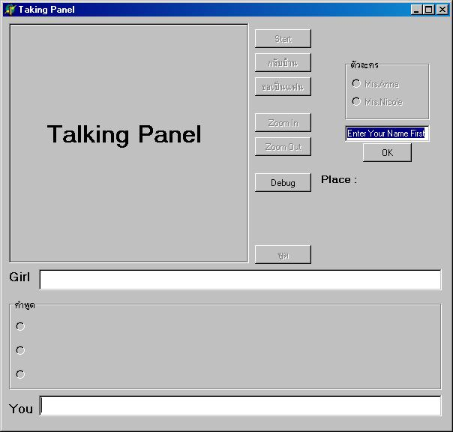
  - เมื่อเข้าสู่โปรแกรมก็จะพบกับหน้าจอหลักของโปรแกรมดังนี้
ช่องแสดงสีหน้าของตัวละคร
คำสั่งเริ่มเล่นเกม
คำสั่งยุติการเล่นเกม
คำสั่งขอเป็นแฟน
คำสั่งการเปลื่อนมุมมอง
คำสั่งแสดงคะแนน
ช่องการเลือกตัวละคร
ช่องแสดงชื่อผู้เล่น
แสดงรูปสถานที่สนทนา
ช่องการเลือกคำถามที่จะถามกับตัวละคร
ช่องแสดงคำตอบของตัวละคร
  - ให้ใส่ชื่อของผู้เล่นตรงคำว่า Enter Your Name First แล้วคลิก OK
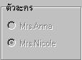
  - ต่อไปก็จะเป็นการเลือกตัวละครที่เราต้องการคุยด้วยโดยเลือกในกรอบตัวละครจะมีชื่อของตัวละครที่เราจะคุยด้วย เมื่อได้แล้วก็คลิกที่ปุ่ม Start เพื่อเริ่มเล่นเกม

  - เมื่อเข้าสู่เกมแล้วก็จะปรากฎคำถามขึ้นมาให้ผู้เล่นได้เลือก โดยเราต้องเลือกคำถามใดคำถามหนึ่งเมื่อได้คำถามแล้วก็คลิกที่ปุ่ม พูด แล้วตัวละครก็จะตอบคำถามที่เราถามไปพร้อมกับแสดงอารมณ์เมื่อตัวละครตอบคำถามเสร็จแล้วก็จะแสดงคำถามใหม่ขึ้นมาให้เลือก

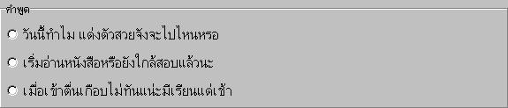

  - เมื่อผู้เล่นมั่นใจว่าตัวละครมีความสนิทสนมกับผู้เล่นมากๆแล้ว ผู้เล่นสามารถขอเป็นแฟนได้โดยเลือกที่ปุ่ม ขอเป็นแฟน
ข้อควรระวัง ในการขอเป็นแฟนนั้นถ้าคะแนนไม่มากพอไม่ควรใช้ปุ่มนี้เด็ดขาดเพราะอาจทำให้เราไม่ได้คุยต่อก็เป็นไปได้
  - เมื่อผู้เล่นต้องการเลิกการสนทนา สามารถยุติการสนทนาได้ทันทีโดยเลือกที่ปุ่ม กลับบ้าน
  - เมื่อผู้เล่นกลับเข้ามาเล่นใหม่สามารถที่จะสนทนาได้เหมือนเดิมโดยยังคงมีคะแนนความสนิทเท่าเดิมแต่ต้องใส่ชื่อเหมือนเดิม
  - หน้าต่างเมื่อเล่นเกมจะเห็นภาพดังรูป
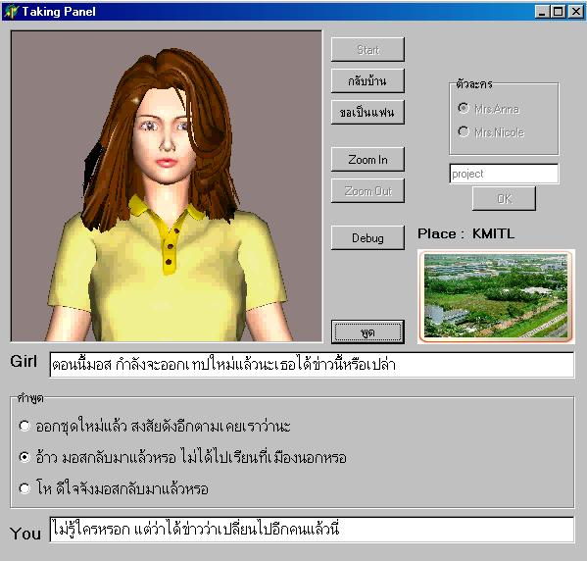

- วิธีการใช้ปุ่ม Debug
เป็นการใช้งานเพื่อที่จะแสดงคะแนนที่มีอยู่ขณะนั้น ใช้ในการตจวจสอบว่าอารมณ์ตรงกับคะแนนหรือไม่ทำให้ง่ายในการเล่นเกมส์มากขึ้นซึ่งจริงๆ แล้วทางผู้จัดทำใช้ในการทำเป็นคีย์ด่วนเพื่อเป็นการเพิ่มคะแนนโดยไม่ต้องผ่านการเลือกคำถามได้ทำให้สะดวกในการตรวจสอบมากยิ่งขึ้น
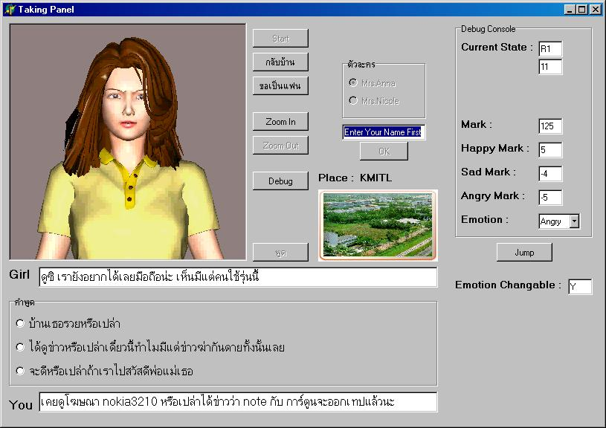

Current State แสดง State ถัดไปและแสดง State ปัจจุบัน
Mark แสดงคะแนนความสนิทสนม
Happy Mark แสดงคะแนนอารมฌ์ดีใจ
Sad Mark แสดงคะแนนอารมฌ์เสียใจ
Angry Mark แสดงคะแนนอารมฌ์โกรธ
Emotion แสดงอารมณ์ของตัวละคร
Emotion Changeable แสดงว่าขณะนั้นสามารถเปลี่ยนอารมณ์ได้หรือไม่

วิธีการใช้คีย์ด่วน
- ให้ใส่คะแนนลงไปในช่องที่เราต้องการเพิ่มลดค่า เช่น ใส่ค่า 100 ลงไปในช่อง Happy Mark
หมายเหตุ ในการเพิ่มหรือลดค่าเราไม่สามารถเปลี่ยนช่องอื่นๆ ได้นอกจากช่อง Mark, Happy Mark, Sad Mark, Angry Mark
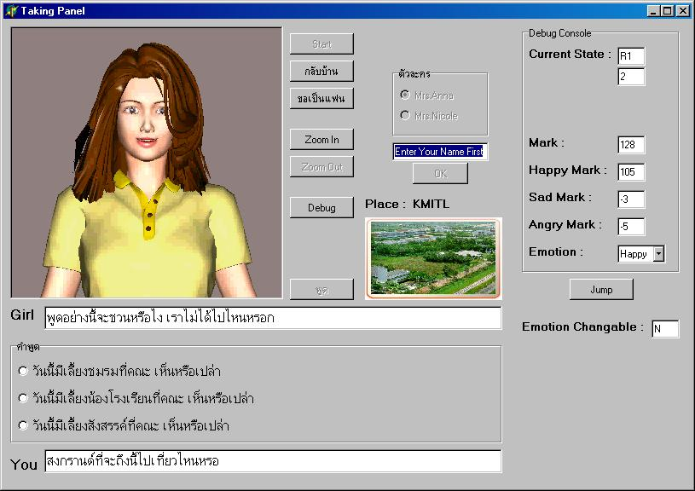
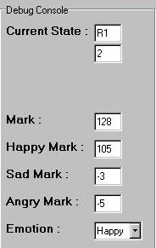
- กดคำสั่ง Jump เพื่อทำการกระโดดไปค่าที่เราได้ทำการใส่ไปแล้ว

- ทำการเลือกคำถามเดิมที่มีอยู่ขณะนั้นเพราะยังเป็นของ State เก่าอยู่เพื่อที่จะเคลีย State เก่าก่อน

